

Sumário

Apresentação 3
Barreiras Técnicas 4
Mas o que é o Acordo sobre Barreias Técnicas? 7
Acordos de Reconhecimento Mútuo 9
Barreiras estabelecidas pelo mercado 14
Especificações exigidas pelo cliente 16
Avaliação da Conformidade e o Comércio Internacional 17
Referências 20

Apresentação

Olá! Seja muito bem-vindo à quarta e última aula do curso de Avaliação da Conformidade.
Na aula de hoje vamos falar sobre Barreiras técnicas ao comércio, sobre como funciona o processo de Avaliação da Conformidade no âmbito Internacional ainda sobre o Acordo de Reconhecimento Mútuo assinado entre as Nações.
Ao final dessa aula, serão disponibilizados exercícios para fixação, lembre-se de fazê-los, pois assim você poderá verificar se realmente compreendeu o assunto trabalhado nessa aula.

Bons estudos!

Barreiras Técnicas
Você sabe o que são barreiras técnicas e por que elas foram criadas?
Vamos começar do início...

Para proteger o mercado interno, muitos países utilizam mecanismos que dificultem o acesso de mercadorias importadas à seu país. Esses mecanismos são chamados de Barreiras Comerciais. O mais usual, nesses casos, é a utilização de tarifas, mas com as negociações internacionais sobre comércio, que geralmente resultam em reduções nas tarifas que os países podem utilizar, foram sendo desenvolvidos novos artifícios para dificultar as importações. Esses artifícios foram chamados de barreiras não-tarifárias, e entre eles estão as barreiras técnicas.
Segundo a Organização Mundial do Comércio, a OMC, “Barreiras Técnicas às Exportações são barreiras comerciais derivadas da utilização de normas ou regulamentos técnicos não transparentes ou que não se baseiem em normas internacionalmente aceitas ou, ainda, decorrentes da adoção de procedimentos de Avaliação da Conformidade não transparentes ou demasiadamente dispendiosos, bem como de inspeções excessivamente rigorosas’.’
Para ficar mais claro, vamos a um exemplo:
Na Portaria 43/2016 do Inmetro foi definido um percentual de chumbo e cádmio aceitos nas bijuterias comercializadas no Brasil.
Esse tipo de entrave não pode ser considerado uma barreira técnica porque está baseado em normas e regulamentos técnicos transparentes, que informam claramente que o Cádmio e o Chumbo, dentre outras coisas, são sabidamente tóxicos, além de possuírem elevada persistência ambiental.
Então, nesse caso, se um fabricante quiser exportar seu produto para nosso país, ele precisará obrigatoriamente, atender essa portaria. Certo?
Certo!
Agora imagine a seguinte situação, lembrando que ela é completamente hipotética, ok?
Vamos lá!
Se ao invés de definir um percentual, a Portaria tivesse definido que NÃO seriam mais aceito chumbo e cádmio nas bijuterias comercializadas aqui, ou seja, que o percentual admitido deveria ser igual a zero...
O que aconteceria?
Nesse caso o país de origem do produto poderia interpretar que a intenção real da criação dessa Portaria seria ilegítima.
Como assim?
Imagine que quem quisesse exportar para o Brasil, fosse um país asiático que, sabidamente, comercializa seus produtos por um custo excessivamente baixo... Esse país poderia interpretar que o motivo real da criação dessa Portaria, seria evitar que bijuterias fabricadas na Ásia, fossem exportadas para o Brasil devido a seu baixo custo, pois isso dificultaria a concorrência entre os demais fabricantes.
Isso seria uma barreira técnica, pois teria sido baseada em normas e regulamentos técnicos não transparentes.
Certo, e o que fazer nesse caso??
Nesse caso, o fabricante poderia entrar em contato com o Ministério que apoiou essa decisão (lembrando que sempre tem alguma autoridade regulamentadora envolvida, no caso dessa portaria é o MDIC - Ministério do Desenvolvimento, Indústria e Comércio Exterior) e justificar que é impossível fabricar uma bijuteria com 0% desses materiais, informando que eles são necessários por esse ou aquele motivo e que o regulamento estaria sendo excessivamente rigoroso. Isso caracterizaria uma barreira técnica.

Cabe salientar que somente o próprio país pode anular uma norma ou regulamento técnico emitidos por ele, mas a discussão sobre a barreira criada, pode ser levada ao conhecimento da Organização Mundial do Comércio, para que sejam ponderados os prós e os contras e uma decisão final seja tomada.
Saiba mais sobre a Organização Mundial do Comércio

A OMC surgiu no ano de 1995, em substituição ao Acordo Geral de Tarifas e Comércio, o GATT, que esteve em vigor desde 1948. A OMC trata da regulamentação do comércio entre os seus países-membros, fornece uma estrutura para negociação e formalização de acordos comerciais, além de buscar a resoluções para disputas comerciais.

Um dos princípios básicos da OMC e do GATT é o princípio da não-discriminação. Esse princípio é especialmente importante para a compreensão da relevância do Acordo sobre Barreiras Técnicas.

O princípio da não-discriminação envolve duas considerações:
- O artigo I do GATT 1994, na parte referente a bens, estabelece o princípio da nação mais favorecida. Isto significa que se um país conceder a outro país um benefício terá obrigatoriamente que estender aos demais membros da OMC a mesma vantagem ou privilégio.
- O artigo III do GATT 1994, na parte referente a bens, estabelece o princípio do tratamento nacional. Este impede o tratamento diferenciado aos produtos internacionais para evitar desfavorecê-los na competição com os produtos nacionais.

Achou complicado?

Então observe a ilustração abaixo para entender melhor o conceito:

Como você pode perceber, no exemplo acima, o país para onde a empresa estava exportando seus produtos, fez exigências excessivas, exigindo o cumprimento de uma norma que não se baseia em normas internacionalmente aceitas. Esse tipo de exigência, que dificulta a livre circulação do comércio é o que caracteriza uma barreira técnica.
Com essa constatação podemos ver mais claramente que normas e regulamentos técnicos não constituem as barreiras técnicas, a não ser quando as exigências neles contidas vão além do aceitável.
E como resolver isso?
É aí que entra o Acordo sobre Barreias Técnicas!

Mas o que é o Acordo sobre Barreias Técnicas?

O Acordo sobre Barreiras Técnicas ao Comércio, usualmente chamado de TBT Agreement, tem como objetivo garantir que as normas, regulamentos técnicos e procedimentos de Avaliação da Conformidade elaborados por países-membros da OMC não se transformem em obstáculos desnecessários ao comércio.
As regras desse acordo ficam restritas à elaboração de normas e regulamentos técnicos que definem as características de produtos industriais e agrícolas, ou os processos e métodos de produção relacionados a eles. Estes regulamentos também podem tratar de terminologia, símbolos, embalagem, marcação e etiquetagem, além de sua forma de aplicação nos produtos, processos ou métodos de produção.
O acordo determina, também, que cada país se responsabilize pela manutenção de um Ponto Focal, ou seja, um centro de informações para disseminação das notificações dos seus regulamentos e normas técnicas, assim como de seus procedimentos de Avaliação da Conformidade. Essa fonte de informações imprescindível para os empresários que desejam conhecer os requisitos técnicos necessários para a exportação.
No Brasil, quem exerce o papel de ponto focal de barreiras técnicas às exportações é o Inmetro.

Você já ouviu falar de Cooperação técnica?

Veja que interessante:

Considerando, literalmente, o conceito estabelecido pela OMC, muitas das dificuldades técnicas encontradas pelas empresas que tentam exportar, não podem ser consideradas barreiras técnicas, especialmente nos países menos desenvolvidos.
Como se sabe, os empresários destes países encontram vários obstáculos na tentativa de superar estas dificuldades técnicas. Pensando nisso, os países mais desenvolvidos, ao assinar o Acordo sobre Barreiras Técnicas, se comprometeram a promover programas de cooperação técnica com os países menos desenvolvidos.

Veja, resumidamente alguns dos principais Cooperação técnica:
- Inmetro e NMISA (África do Sul) - Memorando de Entendimento celebrado entre o Inmetro e o Instituto Nacional de Metrologia da África do Sul – NMISA, com o objetivo principal de criar uma base científica e tecnológica nas áreas de Metrologia Científica e industrial, e em outras áreas avançadas da Metrologia.
- Inmetro e ALADI (Associação Latino Americana de Integração) - A referida associação tem como meta principal o desenvolvimento de ações estratégicas e políticas de Integração Latino-Americana, promovendo estudos para a eliminação de Barreiras Técnicas ao Comércio da região e a adoção de Regulamentos Técnicos já harmonizados no Mercosul.
- Carta de Intenções Biocombustíveis entre o Inmetro, PTB e LNE (Alemanha) - Carta de Intenções onde os partícipes se comprometem a prestar mútua Cooperação em futuros projetos no campo da Metrologia para Biocombustíveis.
- Inmetro e OAA (Argentina) - Memorando de Entendimento entre o Inmetro e o Organismo Argentino de Acreditação (OAA) para reconhecimento mútuo de certificações obrigatórias de alguns produtos oficialmente regulamentados – em uma primeira fase, pneus, brinquedos e componentes eletrônicos. A iniciativa se insere no esforço para o crescimento do comércio entre os dois países, já que o reconhecimento mútuo de processos de Avaliação da Conformidade (e certificação) reduz a burocracia, o tempo e o custo das operações de exportação e importação. O acordo tem validade de dois anos, mas deverá ser renovado até que sejam alcançados todos os produtos de certificação obrigatória dos dois países. O Brasil tem hoje 40 famílias de produtos nessa situação, e a Argentina 15.

Estes programas possibilitam a transferência de tecnologia e experiência nas áreas da metrologia legal e industrial e são de extrema importância no desenvolvimento de Tecnologia Industrial Básica. Somente a partir da promoção destes programas é possível conquistar um nível de confiança suficiente entre os países para a assinatura de Acordos de Reconhecimento Mútuos.

Acordos de Reconhecimento Mútuo
Acordos de Reconhecimento Mútuo... O que é isso? E como eles podem facilitar o Comércio Internacional?

Vejamos:

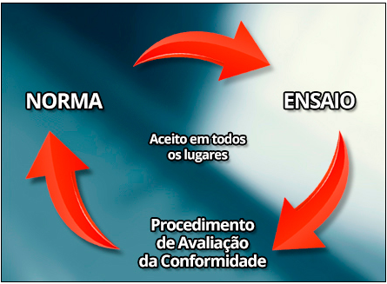
O Acordo de Reconhecimento Mútuo, ou MRA (Mutual Recognition Agreement), é um acordo multilateral formal, que estabelece compromissos entre os países participantes. Esse Acordo se refere ao reconhecimento e aceitação mútua dos resultados dos procedimentos de Avaliação da Conformidade. Além disso, é uma das formas mais efetivas de facilitar a eliminação de um problema identificado pela OMC, como sendo umas das maiores barreiras técnicas ao comércio; a reavaliação dos resultados dos processos de Avaliação da Conformidade, nos países importadores.
Segundo a Organização para a Cooperação e Desenvolvimento Econômico - OCDE, a reavaliação, a adaptação de produtos, e a obtenção de certificados para os diferentes países, aumentam entre 2 e 10% os custos de produção das empresas exportadoras e os Acordos de Reconhecimento Mútuos foram criados para evitar estes custos adicionais.

Existem níveis para os acordos de reconhecimento mútuo:


Eles podem ser no nível governamental, quando se referem ao campo regulamentar, no qual um Governo aceita os procedimentos de Avaliação da Conformidade efetuados para cumprir com a regulamentação do outro país, como suficientes para atender à sua própria regulamentação.
Podem ser, também, entre organismos acreditadores, estabelecendo que as organizações por eles acreditadas podem ser aceitas para efetuarem procedimentos de Avaliação da Conformidade nos processos conduzidos no âmbito do sistema do organismo acreditador do seu país.
Acordos desse tipo podem ainda ser entre organismos de inspeção, entre laboratórios de ensaio, entre Organismos de Certificação de pessoas, enfim, entre organizações envolvidas nas atividades de Avaliação da Conformidade.
É importante ressaltar que, além da necessária vontade política de ambas as partes, o reconhecimento mútuo depende de confiança mútua entre os signatários, pois ao assinar o Acordo e aceitar como seu o resultado de uma atividade realizada por outro organismo, significa também, aceitar como sua a responsabilidade por eventuais problemas que possam surgir.
Para que haja confiança entre os signatários, esses acordos trazem elementos e procedimentos práticos para o estabelecimento e a manutenção da cooperação técnica e, com isso, trazem credibilidade e aceitação para os resultados, de calibrações, ensaios e certificações, que tenham sido realizados por organismos acreditados pelos signatários.
Atualmente o Inmetro mantém acordos de reconhecimento mútuo com os membros plenos da International Laboratory Accreditation Cooperation - ILAC, Interamerican Accreditation Cooperation - IAAC e European Cooperation For Accreditation - EA. Com estes acordos os resultados dos ensaios e calibrações realizados pelos laboratórios acreditados pelo Inmetro passam a ser aceitos pelos demais organismos de acreditação signatários, que, assim como o Inmetro, devem ainda promover o acordo em seus próprios países, divulgando-o às autoridades reguladoras, à indústria e aos importadores.

O Acordo de Reconhecimento Mútuo elaborado pelo Comitê Internacional de Pesos e Medidas (CIPM) tem como objetivos:
.
- Estabelecer o grau de equivalência entre os padrões nacionais mantidos pelos Institutos Nacionais de Metrologia (INM);
- Possibilitar o reconhecimento mútuo dos certificados de calibração e medições emitidos pelos INM;
- Fornecer aos governos e outras partes uma fundamentação técnica segura visando acordos mais abrangentes relacionados ao comércio internacional e atividades de regulamentação
Vejamos alguns exemplos:

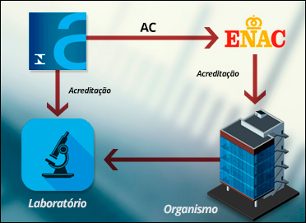
Imagine um acordo de reconhecimento mútuo entre a Cgcre/ Inmetro, organismo acreditador brasileiro e o Enac, organismo acreditador da Espanha.
Feito esse acordo, um Organismos de Certificação espanhóis poderão utilizar laboratórios de ensaios brasileiros, acreditados pela Cgcre, no seu processo de Certificação e ainda assim estarão atuando de acordo com as regras de Acreditação espanholas.

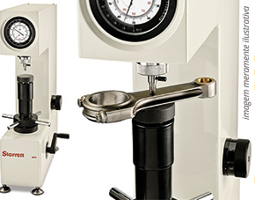
Preste atenção na situação a seguir:

Digamos que você tenha comprado um durômetro importado, que já veio com a calibração. Esse certificado de calibração é válido? Depende de qual Laboratório calibrou e se o organismo que realizou a acreditação do Laboratório é signatário dos acordos de reconhecimento mútuo.

Durômetro é um equipamento para medição de dureza, uma espécie de resistência a penetração de um identador.

Isso fica claro no certificado abaixo:

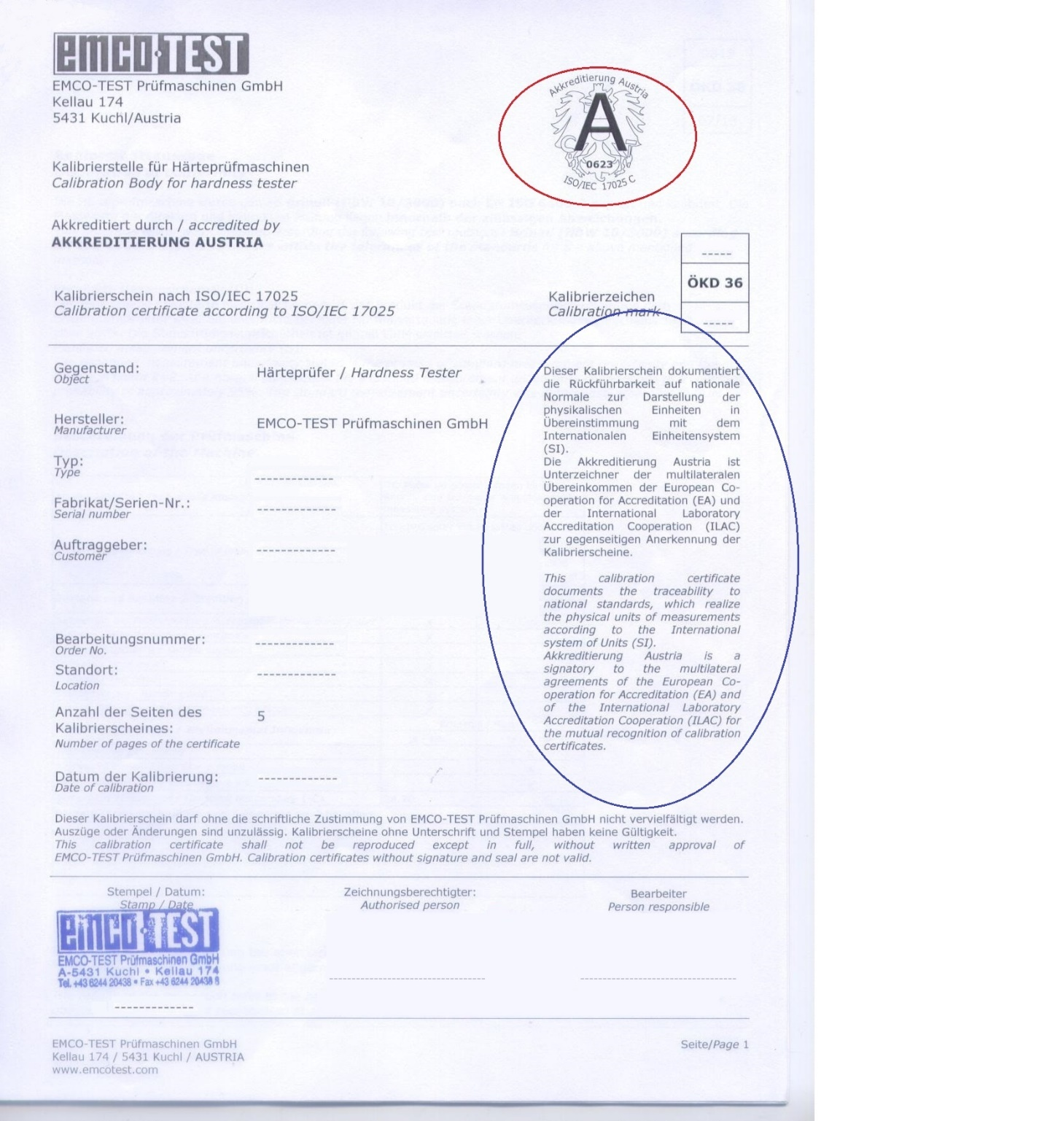

Informação sobre o acordo multilateral.

Observe que além de estar escrito em alemão, o certificado traz as mesmas informações repetidas em inglês.

Organismo de Acreditação Austríaco

Essa marca significa que o equipamento foi calibrado por um Laboratório acreditado por um organismo Austríaco, o Akkreditierung Áustria.
Certificado ilustrativo, sem validade legal

Se você observar, bem à direita do certificado, circulado em azul, verá que consta a informação de que o Akkreditierung Áustria é signatário dos acordos multilaterais do EA e do ILAC para o reconhecimento mútuo dos certificados de calibração. Portanto, esse certificado tem validade também aqui no Brasil.
Mas e se essa informação não estivesse disponível no próprio certificado?

Você pode acessar o site do Inmetro, ir em de Acreditação e procurar o link de Reconhecimentos Internacionais. Ali aparece com quais instituições a Ccgre possui acordos de reconhecimento mútuo.
Caso o certificado não indique que o Organismos Acreditador é signatário de um Acordo de Reconhecimento Internacional, você poderá verificar nos próprios sites dos Acordos.

Alguns links que podem facilitar a busca:

ILAC – permite a busca por organismo internacional de acreditação e informa para quais tipo de acreditação
http://ilac.org/signatory-search/

IAF – permite a busca por país
http://www.iaf.nu//articles/IAF_MEMBERS_SIGNATORIES/4

IAAF – mostra a lista de países signatários do acordo e o escopo
http://www.iaac.org.mx/English/MembersListMLASignatories.php

Veja outro exemplo:

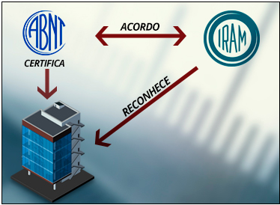
Esses acordos podem também ser efetuados diretamente entre organismos certificadores como, por exemplo, o acordo de reconhecimento mútuo para as certificações segundo as normas ISO 9000 entre a ABNT e o Instituto Argentino de Normalização e a Certificação - Iram, pelo qual uma empresa certificada pela ABNT pode obter o mesmo certificado emitido pelo IRAM sem necessidade de efetuar auditorias adicionais e vice-versa.
O objetivo geral dos acordos de reconhecimento mútuo é facilitar a vida das empresas, eliminando avaliações redundantes e custosas.

Imagine o seguinte: Se você comprar um equipamento da Alemanha, ele vier calibrado por um laboratório acreditado, participante dos acordos mútuos do qual o Brasil faz parte, então a calibração e o certificado desse equipamento, são válidos também no Brasil.
Agora imagine um Acordo de Reconhecimento Mútuo envolvendo três países: Brasil, Alemanha e Itália. Cada um desses países possui um determinado organismo de certificação acreditado nacionalmente.
Com o Acordo de Reconhecimento Mútuo, se um Organismo de Certificação de um desses países; o Brasil, por exemplo, certificar um produto e emitir um certificado, esse certificado não será reconhecido apenas no Brasil. Ele também será reconhecido pelos demais países que assinaram o acordo.
Dessa forma, o produto importado pode circular livremente nos países participantes do acordo, pois possui um certificado de Avaliação da Conformidade, válido internacionalmente.
Entendido?

Bom, mas voltando ao assunto Barreiras técnicas...

Você sabia que existem barreiras que não decorrem de medidas estabelecidas pelo Estado? Algumas barreiras que são estabelecidas pelo mercado, por exemplo.
Quer ver?

Barreiras estabelecidas pelo mercado

As barreiras estabelecidas pelo mercado podem surgir devido à práticas consagradas, a tradição, pelo que se poderia chamar de hábitos técnicos (requisitos técnicos específicos), ou mesmo por razões relacionadas com a qualidade do produto ou serviço. Mas apresar de existirem esses entraves, eles não podem ser consideradas barreiras técnicas, pois não são estabelecidas por uma autoridade competente.


Tipicamente, as normas técnicas ou as exigências de procedimentos de Avaliação da Conformidade consagrados num determinado mercado, mesmo que não tornados obrigatórios pelo Governo, são geralmente exigidos pelos clientes, de modo que se convertem numa exigência de fato.

Dessa forma, o acesso de produtos e serviços a esse mercado, só ocorrerá se atender a esses requisitos consagrados.
Estes requisitos podem acabar por se constituir em um entrave técnico, isso acontece quando os requisitos são diferentes dos consagrados no país de origem dos produtos ou serviços, contudo, esses entraves não são requisitos obrigatórios e por isso não são considerados como barreira técnica.

Veja um exemplo:

Existe uma marca de conformidade chamada CE, que é obrigatória para diversos produtos comercializados no espaço econômico europeu. Observe que ela é obrigatória para comercialização dentro da Europa...
Imagine então que uma empresa brasileira queira vender para os EUA... Lembrando que o fabricante brasileiro só precisaria, obrigatoriamente, colocar a marcação CE se fosse exportar para a Europa, certo? Ou seja, para exportar para os EUA essa certificação não é obrigatória...
Bom, mas por confiar nessa marcação já consagrada, é possível que várias empresas americanas, ou seja, o “mercado americano” exija essa certificação, mesmo que essa não seja obrigatória em seu país...
Isso significa que mesmo que o governo permita a entrada do produto, ele não será aceito pelo mercado, por questões consagradas na região.
Isso não pode ser considerado uma barreira técnica, pois não é uma exigência compulsória, contudo, se quiser vender seu produto, o fabricante precisará adequar-se as exigências do mercado.
Ficou mais claro?
Além desse tipo de entrave existe, também, as Especificações Exigidas pelos clientes...
Veja como funciona:

Especificações exigidas pelo cliente

Em alguns casos, certos clientes de um determinado mercado, estabelecem uma especificação própria de um produto ou serviço que desejam adquirir, ou ainda, do mecanismo de Avaliação da Conformidade utilizado para demonstrar a conformidade desse produto ou serviço. Observe que, nesse caso, não é o mercado em geral que faz a exigência, mas sim, um cliente em particular.
Com a crescente complexidade das relações internacionais, aliada à evolução das sociedades, começa a ser frequente, o estabelecimento de exigências, por parte de alguns clientes de determinado mercado. Essas exigências costumam relacionar-se com questões que, tradicionalmente, não eram envolvidas nas relações de compra. Um exemplo disso são as questões relativas a aspectos ambientais ou sociais, como por exemplo a prevenção do uso de trabalho infantil na produção ou fornecimento do produto ou serviço.
Nestes casos, os entraves ao acesso a esses clientes também não podem ser considerados barreiras técnicas e por serem legítimos, precisam ser levados em consideração.
É simples! Se as especificações decorrem das expectativas e desejos dos clientes, elas precisam ser atendidas. Quem compra tem o direito de definir quais requisitos determinados produtos ou serviços devem atender para serem considerados satisfatório.

Interessante, não é?

Mas isso não é tudo!
Veja:

Avaliação da Conformidade e o Comércio Internacional
Como vimos no início do curso, nas trocas comerciais os procedimentos de Avaliação da Conformidade são utilizados tanto no âmbito compulsório quanto no âmbito voluntário e isso vale, também, para o comércio internacional.
No campo compulsório, os organismos regulatórios dos países utilizam essa ferramenta como forma de evidenciar o atendimento a requisitos legais. Já no campo voluntário, em que as trocas comerciais são baseadas na necessidade explicitada pelo cliente, os procedimentos de Avaliação da Conformidade também são utilizados como forma de evidenciar o atendimento aos requisitos do próprio cliente.
Dessa forma, a multiplicação das exigências de procedimentos de Avaliação da Conformidade é bastante comum nas trocas comerciais entre empresas de diversos países. Esse fato resulta em custos adicionais que prejudicam a competitividade das empresas.

Veja um exemplo:



Naturalmente, as empresas têm todo o interesse em que os procedimentos de Avaliação da Conformidade não sejam refeitos em cada mercado a que se destina seu produto, serviço ou o Sistema de Gestão a uma Avaliação da Conformidade.
O ideal seria que os mercados de destino aceitem sem lhe solicitar uma nova avaliação. Contudo, isso nem sempre é possível, seja porque um cliente do mercado de destino não conhece e, portanto, não tem bases para confiar no organismo que efetuou o processo de Avaliação da Conformidade, seja porque legalmente, esse organismo não é aceito pela autoridade reguladora do país de destino, por não ser acreditado no sistema nacional deste país.
Então, se quiser vender, a solução é avaliar novamente.
Em casos semelhantes ao do exemplo citado anteriormente, é comum que a principal dificuldade encontrada pela empresa fornecedora na obtenção dessas certificações seja o custo adicional.
A empresa pode, inclusive, considerar vantajoso obter essa Certificação, como uma maneira de demonstrar as qualidades do seu produto aos seus clientes.

De fato, as marcas de conformidade de determinados Organismos de Certificação possuem uma alta reputação no mercado, assim sendo, é uma vantagem competitiva ter os seus produtos certificados por esses organismos.
O mesmo se dá em relação à Certificação dos Sistemas de Gestão da Qualidade ou de Gestão Ambiental. Em alguns casos, dada essa reputação do organismo de Certificação num determinado mercado, é praticamente condição necessária ser certificado por ele.
Esse tipo de situação pode ocorrer com bastante frequência no campo voluntário e, nesse caso, é o mercado, quem estabelece qual é a Certificação necessária. Isso só reforça o que todos nós já ouvimos alguma vez na vida: No final das contas, o cliente sempre tem razão...
E o curso termina por aqui!

Durante as aulas você teve a oportunidade de conhecer a atividade de Avaliação da Conformidade e suas principais características.
Nós mostramos aqui, como essa atividade é importante para a sociedade, suas vantagens e desvantagens, os mecanismos utilizados na atividade e como ela é classificada.
Apresentamos também, os tipos de certificação, as áreas de aplicação da Avaliação da Conformidade, falamos sobre Acreditação e, ainda, sobre a importância de os organismos certificadores serem acreditados pelo organismo responsável.
Falamos também sobre Barreiras técnicas ao comércio, sobre como funciona o processo de Avaliação da Conformidade no âmbito Internacional e, ainda, sobre o Acordo de Reconhecimento Mútuo assinado entre as Nações.
Foi uma satisfação termos você conosco e esperamos que tenham gostado e aproveitado o conteúdo.
Caso tenham queiram aprofundar-se no assunto a Escola Nacional e Tecnologia Industrial Básica - ENTIB tem o prazer de oferecer diversos outros cursos relacionados à área de Metrologia.
Veja as opções no site: http://entib.org.br/ead/course

Agora convidamos você para participar do processo de melhoria contínua dos Cursos da ENTIB, respondendo o questionário de avaliação desde curso, localizado no box “Sua opinião”.
Lembrem de realizar os exercícios de fixação e se preparar para a avaliação final do curso.
Até mais!

Referências

ASSOCIAÇÃO BRASILEIRA DE NORMAS TÉCNICAS. Disponível em: <http://www.abnt.org.br> Acesso em: 12/11/2015.

ASSOCIAÇÃO BRASILEIRA DE NORMAS TÉCNICAS. NBR ISO 9000: sistemas de gestão da qualidade: fundamentos e vocabulário. Rio de Janeiro, 2015.

ASSOCIAÇÃO BRASILEIRA DE NORMAS TÉCNICAS. NBR ISO IEC 17000: avaliação de conformidade: vocabulário e princípios gerais. Rio de Janeiro, 2005.

BRITISH STANDARDS INSTITUTION. Disponível em: <http://ww w.bsi-global.com> Acesso em: 12/11/2015.

CONFEDERAÇÃO NACIONAL DA INDÚSTRIA. Normalização: conhecendo e aplicando na sua empresa. Brasília: CNI, 2002.

CONSELHO NACIONAL DE METROLOGIA, NORMALIZAÇÃO E QUALIDADE INDUSTRIAL. Guia de boas práticas de regulamentação. Rio de Janeiro, 2007.

GARRIDO, Alexandre. Técnicas de auditoria. 2002.

INSTITUTO DE PESQUISA E DESENVOLVIMENTO TECNOLÓGICO DA INDÚSTRIA DE MÁQUINAS E EQUIPAMENTOS. Tecnologia industrial básica: diretrizes para o setor de máquinas e equipamentos. São Paulo: IPDMAQ, 2008.

INSTITUTO NACIONAL DE METROLOGIA, QUALIDADE E TECNOLOGIA – INMETRO. Barreiras Técnicas às Exportações – O que são e como superá-las. 3° ed. Rio de Janeiro: 2009.

INSTITUTO NACIONAL DE METROLOGIA, QUALIDADE E TECNOLOGIA – INMETRO. Avaliação da Conformidade. 6° ed. Rio de Janeiro: 2015.

INSTITUTO NACIONAL DE METROLOGIA, QUALIDADE E TECNOLOGIA – INMETRO. Disponível em: <http://www.inmetro.gov.br> Acesso em 12/11/2015.

INTERNATIONAL ACCREDITATION FORUM – IAF. Disponível em:
<http://www.iaf.nu/upFiles/IAF_B2_12012_portuguese.pdf> Acesso em 12/11/2015.

